Рисуем животных Африки

Уроки рисования для детей и родителей, как быстро и главное доступно нарисовать животных Африки.
Рисуем животных Африки: льва, слоненка, крокодила…
Лев.
Лев могуч, красив и гладок,
Любит он во всём порядок.
Лишь причёска подкачала –
Льву одной расчёски мало.
Т. Лаврова
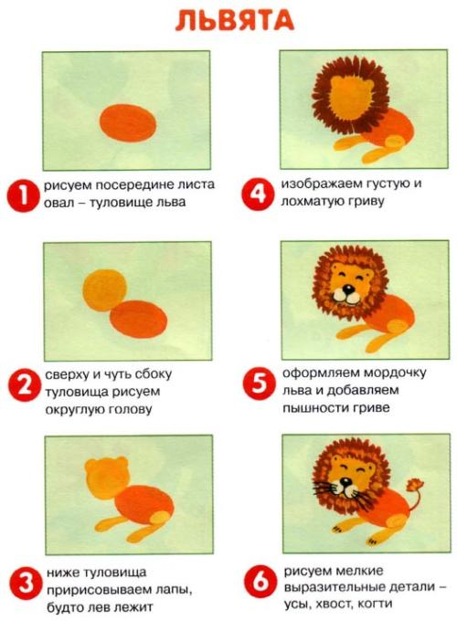
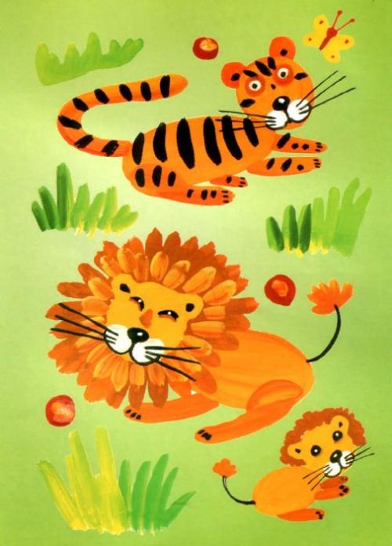

Можно рисовать красками, цветными карандашами, восковыми мелками, как удобно вам и вашему ребёнку.
Поиграйте с ребёнком в игру:
Игра «Доскажи словечко»
В жаркой Африке живет неуклюжий … бегемот
Ему не нужно много блюд, сухой колючкой сыт …. верблюд
Среди зверей слывет царем, его зовут гривастым… львом
На носу он носит рог и зовется…. носорог
Неповоротлив, но силен огромный, добродушный … слон
В гости что-то зачастил к нам зелёный … крокодил
Перерос огромный шкаф замечательный … жираф
Апельсины и бананы очень любит … обезьяна
На слоне
Вот бы мне,
вот бы мне
прокатиться на слоне!
У него спина —
поляна,
шире нашего дивана.
На его большое ухо
села маленькая муха
и сидит, как на стене...
Муха едет на слоне!
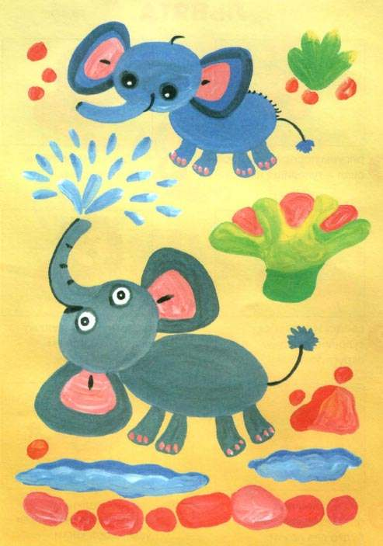
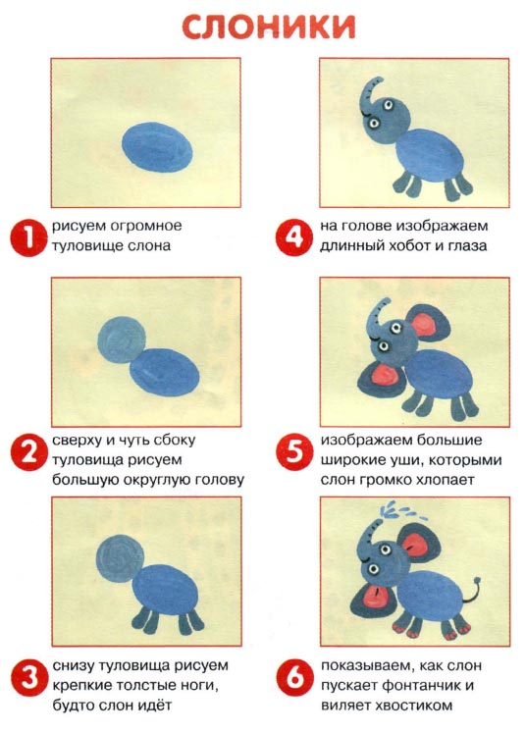

Проведите пальчиковую гимнастику:
«Жирафы и слоны»
У жирафов пятна, пятна, пятна, пятнышки везде.
У жирафов пятна, пятна, пятна, пятнышки везде:
На лбу, ушах, на шее, на локтях,
На носах, на животах, на коленях и носах.
У слонов есть складки, складки, складки, складочки везде.
У слонов есть складки, складки, складки, складочки везде:
На лбу, ушах, на шее, на локтях,
На носах, на животах, на коленях и носах.
(Ребенок хлопает ладошками по всему телу.
Обоими указательными пальцами ребенок дотрагивается до соответствующих частей тела.
Ребенок аккуратно щипает себя, как бы собирая складки.
Обоими указательными пальцами ребенок дотрагивается до соответствующих частей тела)
Крокодил
Крокодил в реке таится:
Берегись и зверь и птица.
Он коварен и хитер,
А во рту зубов забор.
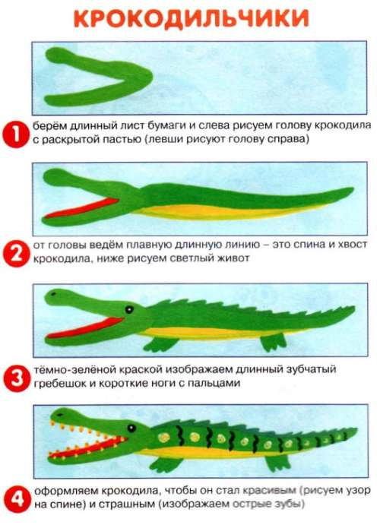
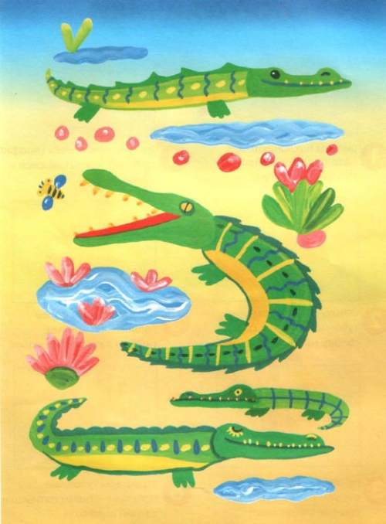

Можно вот так весело, а главное интересно нарисовать животных Африки!

